网上设置完spring boot的热部署后，发现一直不生效，就退而求其次设置让html修改后不需重启即可

下面是设置方式：

（无需配置pom文件无需配置插件）

修改setting

ctrl + shift + a搜索命令：registry

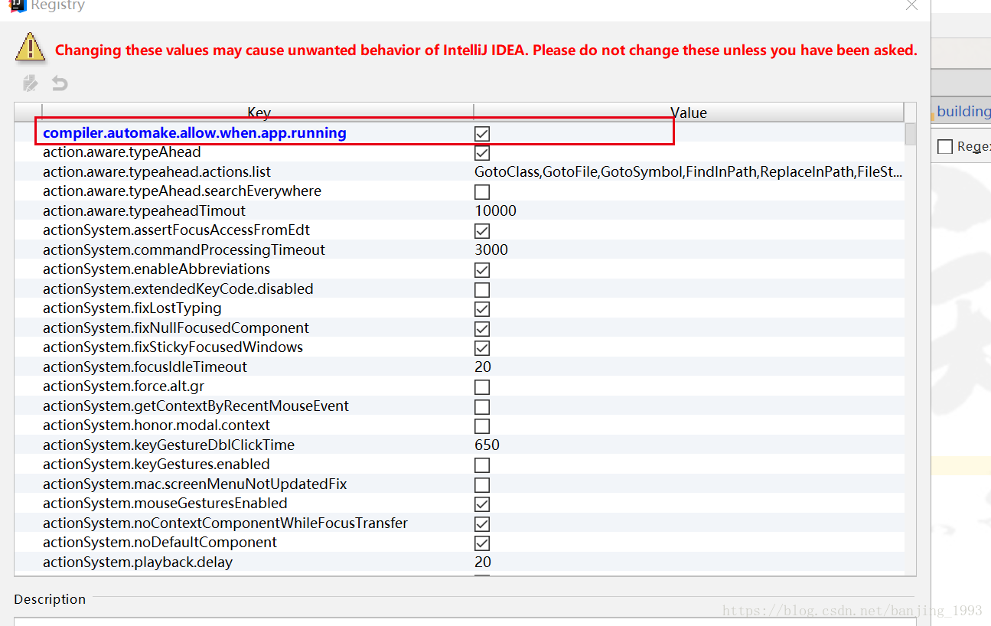

将下面红框勾选,应用（Apply）即可

修改Registry

将下面红框勾选即可

